Как общаться с особенным малышом
Аутизм – расстройство личности, выражающееся в нарушении взаимодействия с окружающими. Главный признак заболевания – нежелание ребенка идти на эмоциональный контакт. До 2-3 лет такие дети развиваются нормально, после чего происходит задержка в развитии или даже регресс. У них могут наблюдаться:
- Задержка развития речи;
- Нарушение моторики (малыш все роняет, с трудом прыгает и т.д.),
- Острое отвращение к определенным вещам, еде, бурная реакция на конкретные звуки и запахи;
- Сосредоточенность на конкретных деталях без восприятия картины в целом;
- Неспособность играть в сюжетные игры;
- Неадекватная реакция на эмоции других людей (смех и слезы невпопад).
В связи с этим при воспитании и обучении такого ребенка необходимо проявить терпение и учитывать особенности его мировосприятия.

Как общаться с особенным малышом
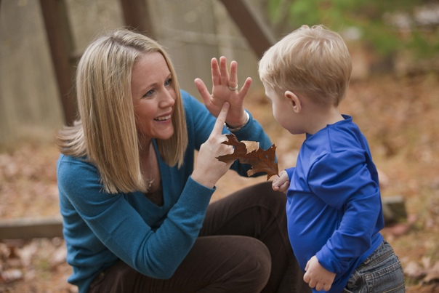

При контакте с ребёнком, страдающим аутизмом, стоит проявить особую осторожность. Поскольку у ребенка нарушена координация движений, важно создать ему безопасную обстановку и по возможности страховать его. Необходимо свести к минимуму свои эмоции в ответ на опасные ситуации – не показывать малышу испуга, расстройства, гнева. В окружении вашего чада не должно остаться ничего, что может его напугать. Исключите резкие звуки, мощные источники света, резкое движение предметов, резкие запахи. Имейте в виду, что такие дети болезненно реагируют на любые перемены, вплоть до перестановки мебели в комнате.
Учитывайте особенности своего сына или дочери и при выборе игрушек. Ориентироваться стоит не на возраст, а на конкретные интересы малыша. Для таких деток рекомендуются игрушки, издающие звуки или играющие мелодию, конструкторы, кубики, фигурки животных (или героев мультфильмов). Для постепенной социализации ребенка научите его вместе с вами собирать пазлы или играть в спокойные настольные игры.
Поддерживайте попытки общения крохи. Как можно больше сами говорите с малышом, проговаривая все свои действия. В разговоре используйте короткие предложения, избегайте иносказаний и абстрактных бесед. Старайтесь говорить с ребенком о том, что ему интересно.
Не забывайте, что такие дети не выносят физического контакта. Держите комфортную ему дистанцию, в тоже время ненавязчиво выражайте готовность к общению. Не обижайтесь на молчание ребенка. Создайте ему зону, где он сможет при желании побыть один – для него это важно. У каждого мальчика или девочки могут быть свои особые ритуалы, позволяющие расслабиться (посидеть на кресле, погладить мягкий плед и т.п.), не запрещайте ему этого.
Купите домашнее животное, доверив выбор ребенку, иначе зверек только напугает его. Питомец позволит ему стать менее замкнутым.
Заведите дневник, куда записывайте зависимость поведения ребёнка от тех или иных ваших действий или ситуаций. Это поможет вам правильно выстроить общение.

Воспитание
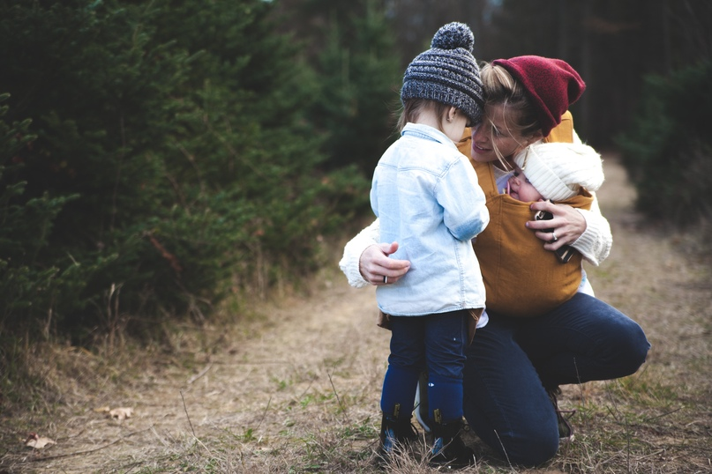

При воспитании ребенка с аутизмом рекомендуется придерживаться нескольких правил.
- Необходимо соблюдать режим, приучить свое чадо к ежедневным ритуалам. Полезно составить для малыша расписание – перечисление порядка действий без указания конкретного времени. При необходимости по шагам можно расписать каждое действие ребенка (например, как почистить зубы).
- Подавать информацию малышу нужно визуально, поскольку он может не воспринимать ее на слух. Для этой цели подходят картинки с изображенными на них предметами, их свойствами и действиями.
- Разговаривать с ребенком нужно как можно проще и короче. Лучше всего выражать мысль одним словом. Ни в коем случае нельзя говорить с ним иносказательно.
- Не стоит ожидать от такого малыша быстрой реакции на ваши слова или действия. Кому то требуется 10-15 секунд на осмысление, а кому то и больше минуты. Обязательно ждите ответ молча, не повторяя по нескольку раз то, что вы сказали.
- Обязательно поощряйте ребенка, но не наказывайте его. Плохое поведение лучше проигнорировать, поскольку малыш все равно не поймет, за что его ругают.

Обучение повседневным навыкам
При обучении ребенка с аутизмом нужно давать ему простые и четкие инструкции. Стоит сначала обучить его деталям, а затем объединить эти знания в более крупные навыки. Время от времени повторяйте пройденное.
Важно мотивировать ребенка к выполнению задания. Предоставьте ему на выбор «награды», которые он может получить по завершению работы: угощения, предметы, занятия, которые любит ребенок. Человечек должен знать, что после выполнения урока его ждет приятное, и должен понимать что именно.

